Нужно набраться терпения в предстоящей борьбе за возвращение ребенка в здоровый образ жизни.
Как не допустить попадания ребенка в сети наркомании?
На самом деле это очень просто! Но как известно, самые простые методы кажется недейственными, а потому люди часто от них отказываются.

Разговаривать
Если Вы думаете, что ваш ребенок узнает о наркотиках сам, без вашего вмешательства, вы правы – он узнает от наркодиллера. Опередите этих продавцов! Беседуйте с ребенком обо всем, в том числе и о наркотиках.
Участвовать в жизни ребенка.
Родитель – это самый важный человек в жизни каждого из нас. И именно родители могут разрушить мост доверия между собой и своим ребенком. Чтобы этого не случилось, вы должны быть всегда открыты для беседы, разговора. У вечно занятых родителей дети «отбиваются от рук» и начинают жить своей жизнью.
Будьте со своими детьми!
И пусть беда Вас не коснется!!!!

Директор
Либик Наталья Адамовна

Отделение социально-психологической помощи
семье и детям

Заведующий отделением
Емельянова Оксана Александровна Педагог-психолог
Кабаева Ирина Викторовна

Наш адрес:
с. Долгодеревенское
ул. Северная, д.14

Часы работы:
Пн-пт. с 9.00 до 17.00
Обед с 13.00 до 13.48
Тел. 8(53144)45-377

Эл.почта:
kcson11@minsoc74.ru
сайт КЦСОН: kcso16.eps74.ru


МУНИЦИПАЛЬНОЕ УЧРЕЖДЕНИЕ
«КОМПЛЕКСНЫЙ ЦЕНТР СОЦИАЛЬНОГО
ОБСЛУЖИВАНИЯ НАСЕЛЕНИЯ» СОСНОВСКОГО МУНИЦИПАЛЬНОГО РАЙОНА

СТОП!!!
НАРКОМАНИЯ

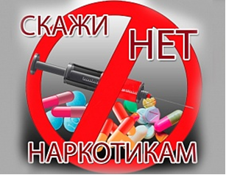

2025 год
Наркомания – это болезненное влечение к употреблению некоторых веществ, парализующих центральную нервную систему.
В чем вред?
Во –первых, очень быстро начинает разрушаться организм, сгорают нервные клетки, резко снижаются защитные реакции организма.
Во-вторых, наркоманы не являются полноценными членами общества, деградация личности наступает в 15-20 раз быстрее, чем при употреблении алкоголя.
В-третьих, наркоманы потенциальные преступники. Любым путем пытаются достать свою дозу и идут на всё – ложь, насилие, кража и даже убийство!
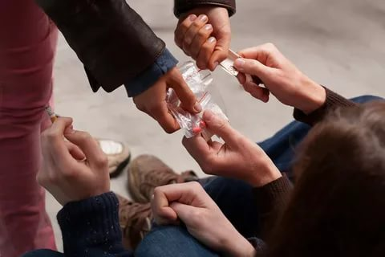

Что влияет на рост наркомании среди несовершеннолетних?

Основная причина в том, что подросток может стать наркоманом – это любопытство и интерес к жизни. Ребенок еще не знает серьезных проблем, только познает жизнь, тянется к информации о мире. По большому счету наркотики ему интересны не менее чем новые и неведомые страны.

Вторая причина детской наркомании – мода. Подростки как никто ведомы, поэтому если среди окружения ребенка его друзья стали массово употреблять наркотики. Быть беде! Может быть Вашему ребенку и не нужны эти препараты, но он хочет быть «как все»

Третья причина – манипуляция сознанием! Этим пользуются торговцы препаратами.
«Тебе что слабо? Попробуй! Видишь все пробуют!!!!». Наркоторговец выглядит взросло и круто, а потому отказать ему сложнее, иначе ребенок чувствует себя «слабаком» в глазах такого человека и друзей.

Первые признаки в поведении детей, указывающие на возможное употребление наркотиков

- резкие перепады настроения и поведения;
- внезапное ухудшение посещаемости занятий;
- ухудшение отношений с семьей и друзьями;
- отказ выполнять правила, существующие в семье;
-позднее возвращение домой;
-выклянчивание денег;
-воровство дома, в школе;
- исчезновение ценных вещей, драгоценностей и т.д.;
- в доме появляются непонятного назначения предметы: баночки, бутылочки и пр.

Если уж случилось, что ребенок встретился с наркотиком, знайте – положено начало болезни!!! И лучше всего поспешить за помощью к специалистам, не усугублять ситуацию попытками самостоятельно, в кругу семьи эмоциональным воздействием в виде переубеждений, криков и угроз заставить отказаться от вредного увлечения.

